2X皮带式真空泵
产品型号： | 2X
2X皮带式真空泵产品特点： | 2X皮带式真空泵的各种外形和结构是基本相同的，泵由电机经三角皮带传动到转子。电动机和泵用螺钉卡板固定在底盘上。2X皮带式真空泵由泵体、高转子、低转子、前端板、后端板、高转片、低转片、排气阀、排气罩、视镜等零部件组成。

2X皮带式真空泵用途:
l、2X-15A真空泵是抽除气体的基本设备之一，它可单独使用，也可与增压泵、扩散泵、分子泵等超高真空泵连接在一起作为前级泵使用，广泛用于电子器件制造、真空干燥、过滤、浸渍、涂膜、焊接、冶炼及实验室装备等。
2、2X-8A真空泵在环境温度5℃～40℃范围内，进气口压强小于10托的条件下，允许长期运转，被抽气体相对温度大于90％时，应开气镇阀。
3、2X-4A真空泵进气口连续敝通大气运转不得超过3分钟．
4、2X-2A真空泵不适用于抽除对金属有腐蚀的、对泵油起化学反应的、含有颗粒尘埃的气体，以及含氧过高的、爆炸性的、有毒的气体。
2X皮带式真空泵性能参数:
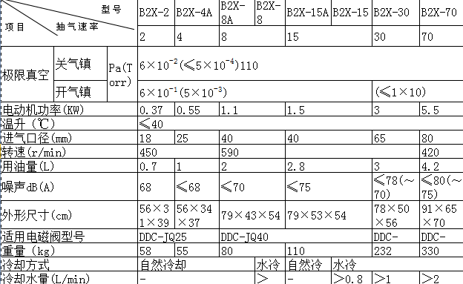
2X皮带式真空泵安装注意事项:
拆箱后小心取出旋片真空泵体、备附件及说明书并保管好作日后备用。除去填充物，擦净泵的表面灰尘、垢。按装箱单清点数目。
旋片皮带式真空泵安装在环境清洁、通气良好，光线充足符合第4条要求的室内。根据使用情况泵应安装在有一定宽裕的场地，以便于操作维护。泵的外形尺寸见。旋片真空泵可以放置在坚实平坦的地面上，不需特别的地基，如需固定可另加螺钉与基础固牢，地脚螺钉尺寸见。旋片真空泵如靠近精密仪表使用时，应考虑增加防震装置。
将被抽容器用真空软管或法兰与旋片真空泵相联结，如用法兰联接时，法兰上应有橡胶圈槽，形式及尺寸见图50联接被抽容器的管径不应小于泵进气口直径，管通宜短，接头宜少，否则影响抽速，管道和接头的漏气量应小。被抽容器的气体量应与泵的抽速相适应，旋片真空泵的抽速关系见图4。在泵与被抽容器之间建议装上一个真空阀，以便控制气体流量。对于泵并建议装上一个放气阀(或电磁阀)以便停车时对泵放气,能防止返油以及容易起动。
按照电机标牌所示电压和接线方式接上电源，并建议采用保险装置以免超载，判明电机旋转方向，应与泵上箭头方向一致。取下排气塞装上排气罩，或将排所嘴上的套子取下。旋片真空泵需冷却者接上水源。
如必须使泵抽除有毒的及腐蚀黑色金属的气体、对真空油起化学变化的气体、及超过常温和有尘埃的气体时，应在进气管道上加装中和、冷却、过滤等有关装置配合使用，否则将影响旋片真空泵使用性能和寿命。抽除对人体有害的气体时，应安上相应的管道，将排出气体引至室外远离工区进行处理。
注：安装时应小心，防止铁屑、污物、尘埃等落入泵内
2X皮带式真空泵订货须知:
1、名称，2、规格，3、流量，4、真空度，5、使用介质，6、功率。
详情请联系--－
销售热线：021-32519068/32518920 图文传真：021-32518920 直线联系：13818833907 联系人:小胡 在线联系QQ:1364159937 E-mail：xilunlt@126.com

